PEVE-7MO-BASICO-CN-BIOLOGIA
Título | PEVE-7MO-BASICO-CN-BIOLOGIA
Tema de la Ficha
Nivel educativo | 7° Básico
Asignatura(s) | Ciencias Naturales
Unidad o Eje | Biología
Objetivos de Aprendizaje | CN07 OA 01, CN07 OA 02, CN07 OA 05, CN07 OA 03
Propósito formativo
Uso de ítems
Apuntes o comentarios

Preguntas

Banco de Preguntas [Banco de preguntas-CN -1030300] Ciencias Naturales 7
En el contexto de la sexualidad humana es posible identificar diferentes dimensiones que se asocian a aspectos sociales, afectivos, emocionales, psicológicos, entre otros. A partir de lo anterior, ¿con qué dimensión de la sexualidad se vinculan las siguientes accioness: "no aislarse, tratar de participar en actividades con los pares, conversar, salir con amigos (as), ser parte de un grupo"?
A) Social
B) Afectiva
C) Psicológica
D) Biológica

Dimensiones de la sexualidad
El desarrollo de los caracteres sexuales secundarios es diferente para todos, hay algunos casos en que las personas tienen la edad cronológica para la pubertad pero aún no llegan a su completo desarrollo sexual. En estos casos, ¿qué dimensión de la sexualidad se ve afectada?
A) Social.
B) Afectiva.
C) Biológica.
D) Psicológica.

Relaciones afectivas y sexualidad
Las relaciones afectivas son propias de nuestra especie y en algunas ocasiones donde dos personas establecen compromisos que acuerdan realizar y uno de ellosNOasume con equidad estos compromisos, lo que puede llevar al término de la relación. A partir de este contexto, ¿cuál de las siguientes alternativas es la que se encuentra vinculada con la situación expuesta?
A) Interés.
B) Afecto.
C) Atención.
D) Responsabilidad.

Derechos en sexualidad
La siguiente definición, "...todas las personas son iguales en dignidad y derechos. Todas tienen derecho al reconocimiento social y a la protección legal de sus vidas sexuales y reproductivas" ¿Con qué derecho de la sexualidad se relaciona?
A) De la igualdad.
B) A la educación sexual.
C) De optar por los diversos modos de convivencia.
D) De decidir sobre las distintas opciones reproductivas.

Respeto en relaciones afectivas
¿Cuál de los siguientes enunciados se refiere al respeto que se debe tener en una relación afectiva?
A) Actuar de acuerdo a nuestros ideales, sin pensar en las consecuencias.
B) Apreciarse a uno mismo por sobre el resto de las personas.
C) Reconocer a la pareja como una persona con derechos.
D) Demostrar autoridad sobre la pareja.

Dimensión psicológica de la sexualidad
La búsqueda de la propia identidad es una característica propia de la adolescencia, ¿con qué dimensión de la sexualidad se relaciona principalmente?
A. Social.
B. Afectiva.
C. Biológica.
D. Psicológica.

Métodos de regulación de la fertilidad
El método del ritmo, o método del calendario,permite observar y registrar los días de fertilidad de una mujer. A continuación, se muestra un esquema de este método, considerando un ciclo menstrual de 28 días:
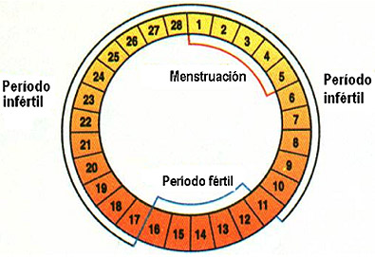
A partir de lo anterior, y considerando que una adolescente tiene ciclo menstrual regular de 28 días y su última menstruación comenzó el 17 de julio, ¿cuál será su periodo fértil?
A) Desde el 11 al 16 de julio.
B) Desde el 27 julio al 01 agosto.
C) Desde el 02 al 13 de agosto.
D) Desde el 17 al 21 de julio.

Infertilidad en ciclo menstrual
¿Cuáles de las siguientes etapas del ciclo menstrual son considerados periodos de infertilidad?
A) Ovulación y Menstruación.
B) Solamente la fase Preovulatoria..
C) Menstruación y la fase Postovulatoria.
D) La fase Preovulatoria y Postovulatoria.

Fecundación
Observa la siguiente la imagen.
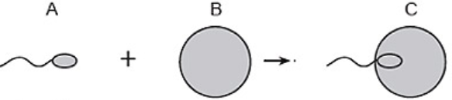
En la etapa A se muestra un espermatozoide y en la B un ovocito. A partir de la información, ¿cuál es el proceso que se muestra en siguiente diagrama?
A) Fusión.
B) Espermatogénesis.
C) Fecundación.
D) Ovogénesis.

Aparato reproductor femenino
La siguiente imagen muestra el sistema reproductor femenino. A partir de tus conocimientos, completa los recuadros en blanco, indicando los nombres de cada una de las estructuras señaladas:
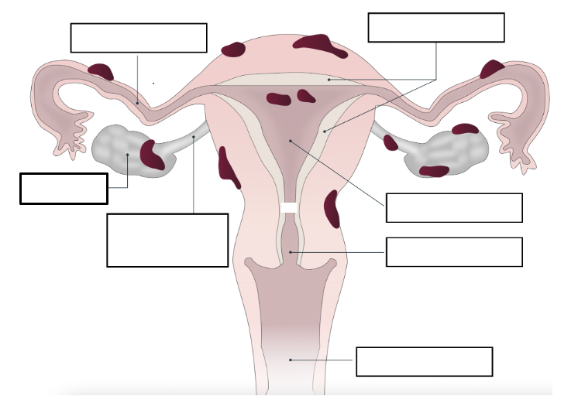

Ciclo menstrual
Una mujer de 30 años, que presenta ciclos regulares de 28 días, utilizó este calendario para marcar su menstruación iniciada el 25 de mayo.
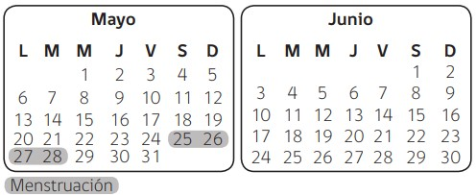
De acuerdo al calendario, ¿qué fechas corresponden al período fértil de esta mujer?
A) 25, 26, 27 y 28 de mayo.
B) 28, 29, 30 y 31 de mayo.
C) 5, 6 ,7 y 8 de junio.
D) 14, 15, 16 y 17 de junio.

Ciclo menstrual
Sofía tiene un ciclo menstrual regular de 30 días y su menstruación dura 4 días. Si su ciclo menstrual comienza el 4 de agosto, indica en el siguiente calendario los siguientes días:
I.- Cuando finaliza su menstruación.
II.- Sus posibles días fértiles.
III.- El posible día de la ovulación.
IV.- Cuando va a comenzar su siguiente ciclo.

Concepto reproducción
En el contexto del proceso de reproducción, completa el siguiente diagrama:


Estrógenos
Un grupo de científicos investiga el desarrollo hormonal femenino. Para ello, tomaron muestras de sangre a grupos de niñas de diferentes edades y midieron la concentración de estrógeno en cada una de las muestras. Luego, elaboraron el siguiente gráfico con los resultados obtenidos:
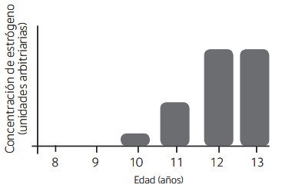
A partir de lo anterior, ¿cuál de las siguientes opciones indica correctamente la pregunta de investigación que pudo haber guiado el estudio del grupo de científicos?
A) ¿Cuántas niñas de 12 años producen estrógenos?
B) ¿Hasta qué edad producen estrógenos las mujeres?
C) ¿A qué edad comienzan a producir estrógeno las niñas?
D) ¿Qué tipo de hormonas sexuales producen las mujeres?

Métodos anticonceptivos
Los métodos anticonceptivos o de control de natalidad pueden variar según sus mecanismos de acción según los diferentes riesgos o consecuencias para la salud que pueden acarrear. Además, estos métodos de control de la natalidad pueden diferenciarse según su clasificación, reconociéndose como métodos naturales, quirúrgicos, de barrera o químicos. A partir de lo anterior, completa el siguiente cuadro comparativo:

Paternidad y maternidad responsable
I.- Ejercer la paternidad o maternidad implica asumir una serie de responsabilidades y cambios en el estilo de vida. Realiza una lista de al menos dos responsabilidades que deben cumplir los adolescentes y, padres y madres:
1.- Responsabilidades de los y las adolescentes:
2.- Responsabilidades de padres y madres:
II.- A partir de lo anterior, ¿cómo afecta a los adolescentes ser padres a temprana edad?

Fecundación
¿Cuál de los siguientes hechos ocurre durante la fecundación en animales?
A) Producción de espermatozoide y ovocito.
B) Unión de espermatozoide y ovocito.
C) Ingreso del espermatozoide al cigoto.
D) Desarrollo del embrión.

Función Útero
¿Cuál de los siguientes enunciados describe una de las funciones del útero?
A) Conecta los ovarios con el exterior.
B) En él ocurre la implantación del embrión.
C) Producir las células sexuales o gametos femeninos.
D) Permite el tránsito de los ovocitos entre ovarios y los oviductos.

Ciclo uterino
Durante el ciclo menstrual, el útero sufre una serie de cambios en función de las hormonas que lo regulan. En el caso de una mujer con ciclo de 28 días, ¿qué cambio ocurre en el endometrio entre los días 14 y 28?
A) El endometrio mantiene su grosor, porque la secreción de estrógenos es constante.
B) El endometrio disminuye su grosor, porque el nivel de progesterona también disminuye.
C) El endometrio aumenta su tamaño, debido al aumento en el nivel de progesterona.
D) El endometrio es expulsado hacia el exterior, porque bajan los niveles de estrógenos y progesterona.

Método natural de regulación de la fertilidad
¿Cuál de los siguientes enunciados se refiere a una característica de los métodos de planificación naturales de la natalidad?
A) Permiten controlar las hormonas del ciclo menstrual.
B) Consisten en utilizar dispositivos de barrera para impedir el ciclo menstrual.
C) Consisten en el uso de dispositivos tipo implantes para regular el ciclo menstrual.
D) Permiten el reconocimiento del periodo fértil en función del ciclo menstrual.

Características microorganismos
¿Cuál de las siguientes características sobre las bacterias esFALSA?
A) Son organismos de célula tipo procariota.
B) Todas las bacterias producen enfermedades.
C) Algunas de las bacterias establecen relaciones de mutuo beneficio con otros organismos.
D) Participan en la fabricación de productos industriales.

Diferencias entre células eucariontes y procariontes
¿Cuál de los siguientes procesospuede serdesarrollado por bacterias, levaduras y mohos?
I. Fotosíntesis.
II. Duplicación de ADN.
III. Síntesis de proteínas.
A) Sólo I
B) Sólo II
C) Sólo III
D) II y III

Bacterias y Virus
¿Qué tienen en común las bacterias y los virus?
A) Ser considerados como seres vivos.
B) Reproducirse por sí solos.
C) Tener material genético.
D) Poseer pared celular.

Virus
Los virus se transmiten a través del aire, del agua que bebemos, los alimentos que consumimos e incluso, a través de las picaduras de algunos insectos. Una vez que los virus logran entrar a nuestro organismo, invaden una célula huésped donde:
A) Determinan la muerte de la célula huésped.
B) Desactivan las defensas de la célula huésped.
C) Inducen a la célula huésped a fabricar anticuerpos.
D) Usan las estructuras de la célula huésped para replicarse.

Tratamiento contra hongos
Jorge tiene una infección causada por hongos entre los dedos de su pie derecho, la que es llamada comúnmente como "pie de atleta". En función de lo señalado, ¿qué tipo de medicamento debería recibir Jorge?
A) Un antibiótico.
B) Un antiviral.
C) Un antimicótico.
D) Un antipirético.

Cuadro comparativo de ITS
I.- Las infecciones de transmisión sexual (ITS), son infecciones producidas por el contacto entre dos personas en el acto sexual. Sin embargo, algunas de las ITS, como por ejemplo el VIH, también se puede transmitir por transfusiones de sangre.
A partir de lo anterior, responde las siguientes preguntas:
1.- Completa el siguiente cuadro indicando las principales diferencias entre las ITS descritas a continuación:
2.- ¿Cómo se pueden prevenir las ITS?

Métodos anticonceptivos
Actualmente existe una gran variedad de métodos anticonceptivos disponibles para la población y uno de ellos se elabora incorporando hormonas sintéticas, que impiden la ovulación y aumentan la consistencia del moco cervical. A partir de la definición anterior, ¿cuál es el método anticonceptivo?
A. Preservativo masculino.
B. Pastilla anticonceptiva.
C. Temperatura basal.
D. Billings.

Contagio VIH
¿Cuál de las siguientes afirmaciones sobre el contagio de VIH es falsa?
A) El VIH se contagia a través de compartir cubiertos o abrazar a una persona contagiada.
B) Una madre con VIH puede contagiar a su hijo en gestación, durante el embarazo o durante la lactancia.
C) Las relaciones sexuales sin protección entre dos personas, donde una tiene VIH, puede generar contagio.
D) Una persona con VIH puede contagiar el virus compartiendo con otras personas implementos que tengan muestras de su sangre.

